مشتریان برای انتخاب هتل مورد نظر خود در مقصد سفر خود بایستی سایت های تک تک مقصد را بررسی کنند تا با توجه به گزینه های مهم خود هتل مورد نظر را انتخاب کنند. از آنجایی که هتل ها فراوان هستند این کار برای مسافران زمانبر خواهد بود. لذا برای سهولت در این کار به امکاناتی نیاز است که بتوان در یک وب سایت واحد همه هتل های مقصد را بررسی نمود. هر هتل علاوه بر وب سایت شخصی خود مایل است که راه های تبلیغاتی دیگری را برای جذب مسافران ‍پیش بگیرد . یکی از این راه ها ورود به صفحه های تبلیغاتی است که توسط کارگزاران انجام می شود.برای هر هتل کارگزاری خاص وجو دارد که هتل تحت پوشش خود را به معرض تبلیغ می گذارد و مسافران می توانند با مراجعه به یک وب سایت همه یا اکثریت هتل های مقصد سفر خود را بررسی و طبق گزینه هایی که در اولویت هست اتاق خود را انتخاب کنند. هم چنین مبلغان یا کارگزاران موظف هستند کلیه ی گزینه های رفاهی را صادقانه و همچنین قیمت را نیز طبق مصوب همان هتل در سایت قرار دهند. داده هایی برای دسته بندی هتل ها برای ایجاد یک سیستم ارايه دهنده خدمات مسافرتی و کارگزاری هتل وجود دارد که به دو دسته پویا و ایستا تقسیم می شوند. داده های ثابت شامل : نام هتل – امکانات – مختصات مکانی در سیستم ‌ژیوتکنیک و امکانات اتاق ها می باشند. داده های پویا شامل : قیمت اتاق ها – تاریخ جستجو و تاریخ سفارش می باشند. البته امکانات را بصورت پایه ای که بین همه اتاق ها مشترک است را در نظر گرفتیم.
مدل ها در این بخش قیمت گداری اتاق هاانجام می شود که بر اساس فصل سفر قیمت ها متغیر هستند . همچنین تاریخ ورورد مشتری و مدت اقامت او نیز در قیمت نهایی موثر است و باعث کاهش قیمت اتاق ها خواهد شد. (مانند اعمال تخفیف). همینظور روزهای هفته نیز در گاهی موارد ممکن است ایجاد تخفیف یا افزایش قیمت کند. کلیه این اطلاعات در اختیار شرکت های ارایه دهنده خدمات مسافرتی و کارگزاری هتل ها TGS(travel global system) قرار می گیرد .این شرکت ها کار را به دو مدل ایستا(استاتیک) و لدت گرایانه انجام می دهد.
مدل ایستا :
در این مدل پارامترهایی مثل منطقه هتل – فاصله آن با امکانات رفاهی و مکان های دینی و مذهبی و جذابیت های منطقه در تعیین قیمت هتل بسیار موثر است. برای این کار از نقطه گذاری برروی مناطق جغرافیایی استفاده کردیم که تراکم بیشتر این نقاط در منطقه هتل نشان دهنده محبوبیت و جذابیت آن هتل و بالطبع افزایش قیمت آن است.
پس هرچه اشیا ( نقاط مهم مثل مرکز خرید – موزه- اماکن تفریحی و گردشگری – خوش آب و هوا بودن – ایستگاه حمل و نقل عمومی – مکان های مذهبی – امکانات رفاهی مثل رستوران – نانوایی و...) در منطقه هتل بیشتر باشد بایستی قیمت آن هتل با هتل دارای امکانات مشابه قابل تامل باشد. حال فاصله اشیا با هتل برحسب متر برارزش و امتیاز هتل های منطقه تاثیر مستقیم دارد.
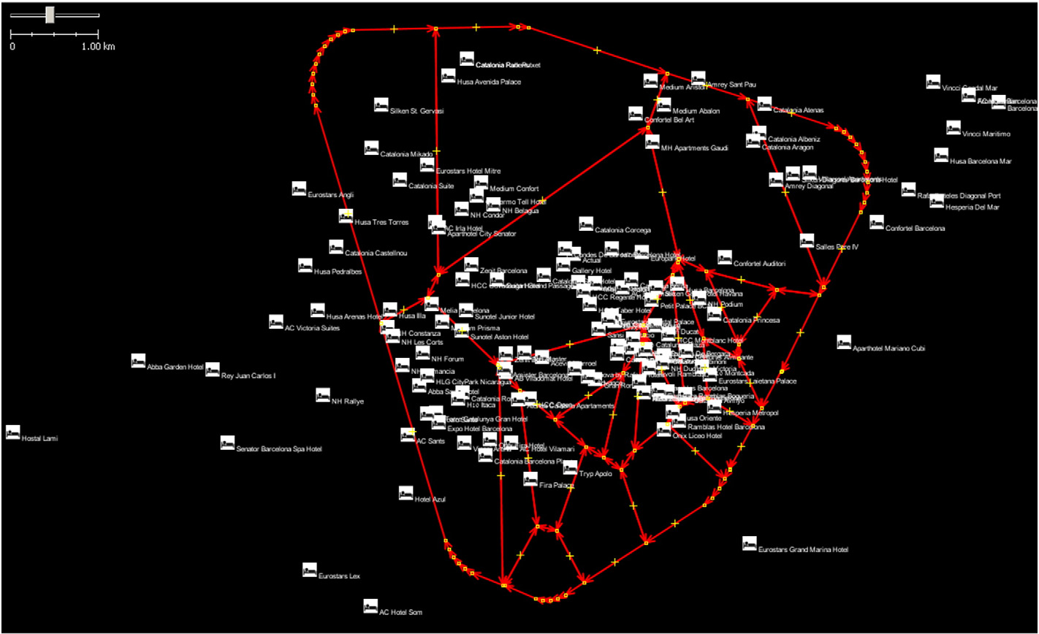
مدل پویا یا لذت گرایانه :
در این مدل جست وجو را براساس روزهای بین ۷ تا ۲۰ ماه در نظر می گیریم و قیمت های اتاق های مختلف را در این بازه تاریخی به صورت میانگین حساب کرده و بنا به فصل مسافرت قیمت گذاری انجام می شود.
سیستم پشتیبانی تصمیم :
این سیستم GIS که مبتنی بر DSS با قابلیت مدیریت داده های مکانی و غیر مکانی و همچنین سهولت در دسترسی طراحی شده است . همچنین رابط قدرتمند آسانی برای کاربرها می باشد و بایستی منعطف با مدل های تحلیلی و داده های متناوب باشد.
خروجی این سیتم به اشکال مختلف ظاهر می شود. این سیستم GIS با نرم افزار R با چارچوب داده کاوی WEKA‌و برپایه DBMS و نمودارهای متفاوت طراحی شده است . همچنین با محیط java open street map editor(JOSM) طراحی شده است . که این محیط از قابلیت های مکانی و جغرافیایی مبتنی بر DSS استفاده می کند که همین امر باعث شده است که بهترین گزینه برای طراحی این سیستم باشد.
در این سیستم کارگزاران هتل ها وارد شده و باتوجه به نقه جغرافیایی موقعیت هتل خود را انتخاب کرده و امکانات آنها را وارد نموده و بر اساس تراکم نقاط (مکان ها و جاذبه های اطراف هتل ) امتیازاتی به هتل ها اعطا می شود و بر این اساس قیمت گداری انجام می شود . بعد از اینکه هتل ها در سیستم ثبت شدند مسافران برای رزرو وارد شده و براساس گزینه های مورد نظر خود پیشنهاداتی را از سیستم دریافت می کنند . تحلیل گر این سیستم کلیه این امتیاز بندی و تحلیل امکانات مورد نظر مشتریان را بررسی می کند . تحلیلگر همچنین اختیاراتی دارد که امکاناتی را از صاحبان هتل ها بخواهد تا به هتل خود اضافه کنند تا مشتریان آنها را بیشتر بپسندند.
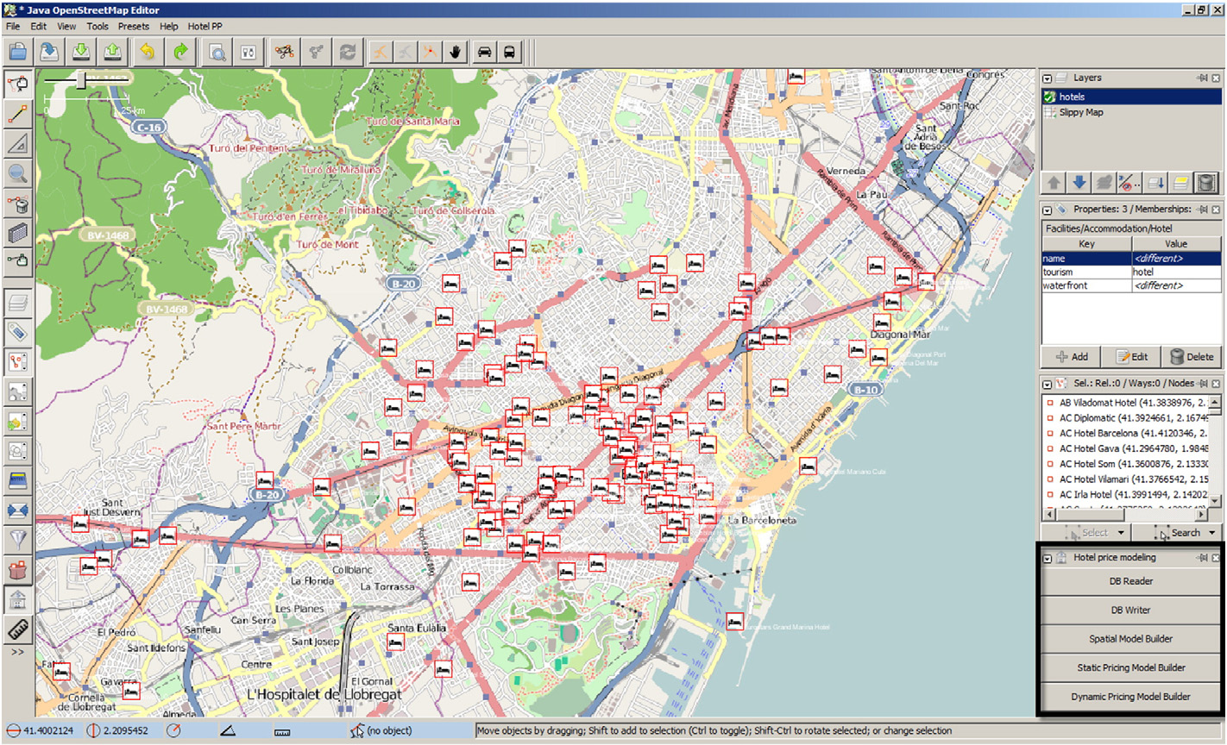
نمای اصلی GIS را در این شکل می بینیم.
با استفاده از نرم افزار WEKA از الگوریتم های داده کاوی و یادگیری ماشین استفاده می کنیم که مقادیر داده ها را مدیریت می کنند. این نرم افزار ویژگی های هتل ها را در فایلی با پسوند ARFF ذخیره می کند و به دلیل سهولت دسترسی و جستجو در سیستم فایلی نسبت به پایگاه داده از این سیستم استفاده شده است.
تحلیلگر با استفاده از WEKA هتل های دارای ویژگی های مشابه را تشخیص می دهد و قیمت نسبی به آنها اختصاص می دهد.
نتایج بصورت نموداری شامل آمارهای مختلف و نتایج آزمایشات و خطاها و... نمایش داده می شود.
این نتایج مختص تحلیلگران است . این نتیج همچنین شامل قیمت تخمین زده شده و قیمت اصلی هتل است.
نتیجه :
سیستم پشتیبان تصمیم دارای سه ویژگی اساسی است : ۱- JOSM یک چارچوب مبتنی بر GIS که ابتدا برای پشتیبانی از وظیفه بسیار محدود ایجاد و ویرایش داده های OPEN SREET MAP طراحی شده بود.
۲- داده OPEN STREET MAP به عنوان یک منبع داده خارجی در فرایند تعیین قیمت هتل استفاده شده است.
۳- چارچوب داده کاوی بجای رویکرد آماری برای تجزیه و تحلیل قیمت استفاده می شود.

